Los pueblos Diaguitas

DOCENTE: Avila, Cintia

AÑO: 3ºA

Propósitos:
- Ofrecer situaciones que pongan en discusión las representaciones que los alumnos tienen de la realidad, con el fin de que puedan acercarse al conocimiento de distintas sociedades, identifiquen algunos cambios y continuidades, comprendan a quiénes y de qué manera afectan los cambios y se aproximen a las principales razones que permiten comprenderlos.
- Diseñar situaciones de enseñanza en que los niños puedan realizar observaciones, descripciones y comparaciones acerca de los cambios y permanencias en las sociedades del pasado cercano, lejano y del presente.
- Seleccionar distintos casos y ejemplos que promuevan el conocimiento de culturas distintas a la propia, valoradas en función de principios éticos y derechos consensuados, como un modo de propiciar el reconocimiento de la diversidad como un atributo positivo de la vida en una sociedad democrática.
- Posibilitar la expresión de opiniones, ideas, sentimientos y juicios de valor para fortalecer la autoestima y apreciar lo valioso que cada uno tiene en cuanto persona, reconociendo individualidades como, a su vez, la participación en la vida ciudadana.

Objetivos:
- Reconocer los modos de vida de las sociedades que habitaban el actual territorio nacional y establecer relaciones entre esos modos de vida y los del presente.
- Identificar las manifestaciones culturales de esos pueblos y sus modos de relacionarse con la naturaleza. Comparación con contextos culturales del presente.
- Expresar respeto y valoración por la diversidad cultural.

Bloque: Sociedades, culturas: Cambios y continuidades

Contenido:
- Formas de vida de los pueblos originarios del actual territorio argentino en el pasado y en el presente.

FECHA:
CLASE 1

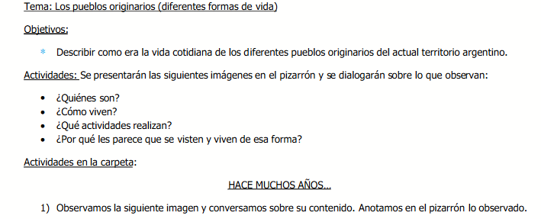
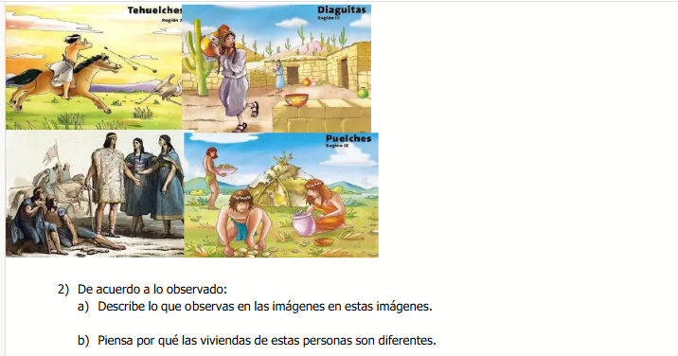
Finalmente se hará una puesta en común.

CLASE 2
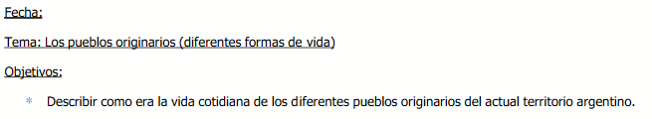
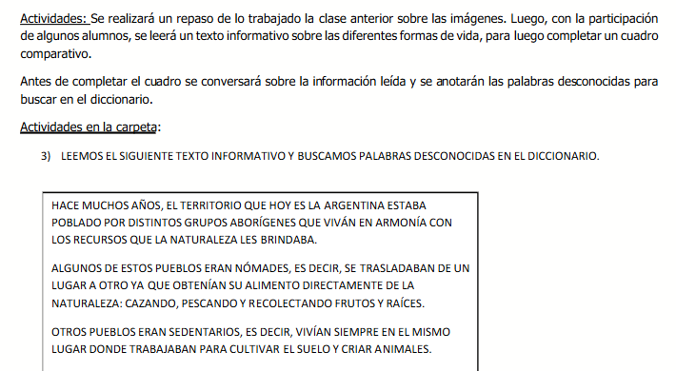
- Realizamos un cuadro comparativo

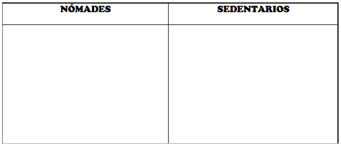

CLASE 3
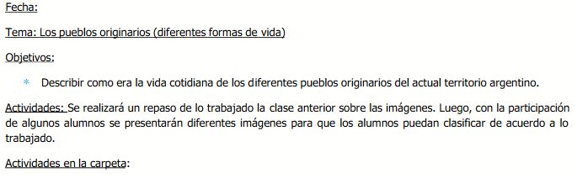
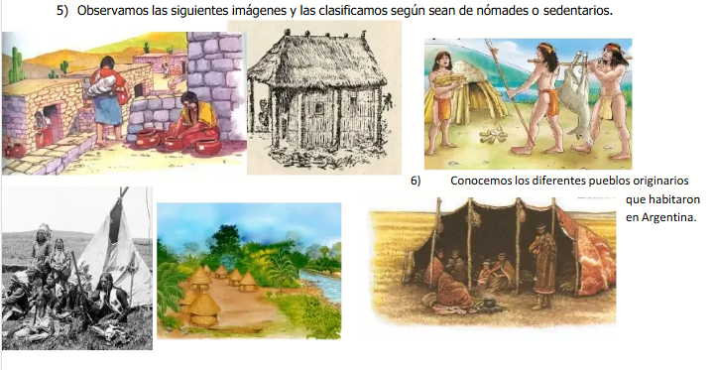
Tarea: próxima clase traer un mapa de la república Argentina.

FECHA:
CLASE 4

LOS PUEBLOS ORIGINARIOS

Se les explicará a los alumnos que:
Desde hace miles de años el continente americano estuvo poblado por los pueblos originarios. Se los llama así porque fueron los primeros que poblaron estas tierras. Los pueblos que se establecieron en el territorio que hoy ocupa la Argentina, muchísimo tiempo antes de que existiera este país, fueron muchos y muy diversos. Y lo siguen siendo. Este mapa muestra cómo estaban distribuidos hace unos 500 años muchos de los pueblos originarios que habitaban el actual territorio argentino.

Se les mostrará una imágen de la República Argentina y los pueblos originarios que habitaban.

- Deberán ubicar en su mapa todos los pueblos originarios.

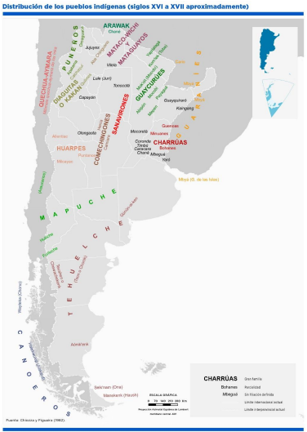

Como pueden ver, casi todo el territorio estaba habitado por pueblos originarios, aunque eran más numerosos en el norte y en el centro.

FECHA:
CLASE 5

Repasamos lo visto en las clases anteriores y armamos en forma grupal una red con lo aprendido.

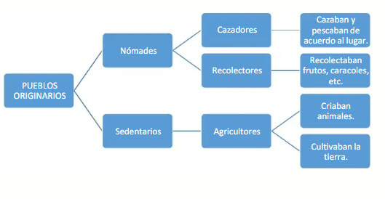
FECHA:
CLASE 6

LOS PUEBLOS DIAGUITAS

LEERÉ LA SIGUIENTE INFORMACIÓN:

Para contar la historia de los diaguitas vamos a ubicarnos alrededor del año 1200 – hace 800 años -. Aunque se los llama con un mismo nombre, los diaguitas eran en realidad un conjunto de pueblos diferentes que eran independientes entre sí: los quilmes, los tolombones, los pulares, los abaucanes, los famatinas y muchos otros. Cada pueblo respondía a su propio jefe, vivía en su propia aldea y cultivaba sus propias tierras, pero todos tenían mucho en común. Todos los diaguitas hablaban un mismo idioma, el kakán. Y para todos ellos era muy importante cultivar la tierra y también defender su independencia. Los pueblos diaguitas vivían en aldeas ubicabas en los cerros, valles y quebradas del noroeste del actual territorio argentino, en tierras que hoy corresponden a las provincias de Jujuy, Salta, La Rioja, parte de Tucumán y Catamarca. Entre ellos eran muy frecuentes los conflictos por los recursos (por ejemplo, los montes de algarrobo). Por eso, se instalaban en lugares altos de las montañas para vigilar los accesos a sus aldeas y para que a los enemigos les fuera más difícil llegar. En lo más alto de los cerros construían su pucará, que era una especie de fuerte para vigilar y para refugiarse en caso de guerra. Las casas de los jefes estaban en esa zona. Bajando por la montaña, cerca de los lugares de cultivo, se encontraban las casas de la mayoría de la población.

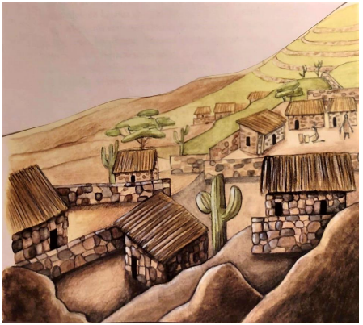

ANOTAMOS EN EL CUADERNO LAS IDEAS PRINCIPALES

- Se llama diaguitas a una diversidad de pueblos diferentes e independientes entre sí que habitan los Valles Calchaquíes (parte de las actuales provincias de Catamarca, La Rioja, Tucumán, Salta y Jujuy) y hablan una misma lengua, el kakán. Cada pueblo (quilmes, amaichas, famatinas, tolombones, etc.) tienen autoridades, aldeas y territorio propio.
- Viven en las montañas (valles, quebradas, cerros) del actual noroeste argentino.
- Los diaguitas tenían conflictos entre sí y con otros pueblos con los que competían por los recursos. Por eso sus aldeas estaban construidas para poder vigilar, así como para refugiarse y defenderse de posibles ataques.

FECHA:
CLASE 7

VIVIR EN LAS MONTAÑAS

Les leeré la siguiente información:

Los pueblos diaguitas vivían en el noroeste del actual territorio argentino, en una zona pedregosa y de montañas altas. Construyeron sus poblados en las laderas de los cerros y en el fondo de los valles. Así se protegían del frío y de los vientos fuertes que soplan en las cumbres de los cerros.

Los diaguitas eran agricultores: cultivaban distintas variedades de maíz, papas, porotos, zapallos, quínoa. Conocían muy bien su territorio y otros ambientes cercanos. Por eso sabían cuáles eran los mejores lugares para cultivar sus productos y también dónde encontrar otros recursos:

▪ Vieron que la papa y la quínoa aguantaban el frío de los vallecitos y quebradas de las “tierras altas”, y que allí las llamas y las alpacas estaban a su gusto porque su lana las protegía.

▪ Conocieron las salinas y canteras de la Puna, una planicie de gran altura. Allí obtenían sal para procesar sus alimentos y piedras de obsidiana para hacer puntas de flecha.

▪ En los valles de las “tierras medias” notaron que crecían muy bien el maíz, los zapallos, los porotos, los ajíes y muchas otras plantas.

▪ Comprobaron que los tallos y ramas secas de las plantas de los cerros (el churqui, la tola, los cardones) servían como leña para cocinar y calentarse. Y que podían usar las espinas de los cardones para hacer agujas.

▪ Aprendieron a procesar las semillas de los algarrobos que crecían en los valles para hacer una harina muy nutritiva y para preparar la aloja, una bebida alcohólica que usaban en los festejos comunitarios y para hacer ofrendas a sus dioses.

▪ En los valles y quebradas, cazaban venados y guanacos para comer su carne y usar su cuero para fabricar objetos.

Los distintos pueblos diaguitas se fueron organizando para aprovechar todos estos recursos. Si bien cada pueblo tenía su aldea, no todos los parientes vivían allí todo el tiempo. Unos se iban a las tierras más altas y se ocupaban de cultivar las papas y la quínoa y de criar las llamas y las alpacas. Otros se instalaban cerca de las salinas de la Puna en invierno y cosechaban sal. Y así, por grupos o familias, iban y venían por senderos polvorientos y pedregosos con sus productos. Siempre con pendiente, hacia arriba o hacia abajo, transportaban la carga en el lomo de las llamas. Así llevaban lo que producían a los parientes y recibían de ellos lo que necesitaban.

Además, intercambiaban algunos productos con sus vecinos. A cambio de maíz, por ejemplo, obtenían caracoles y pescados de los pueblos de la costa del Pacífico; o plumas, miel y frutas de los pueblos de la selva.

OBSERVAMOS LOS VIDEOS:

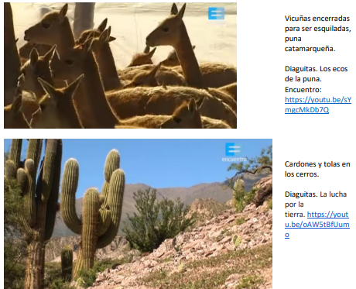

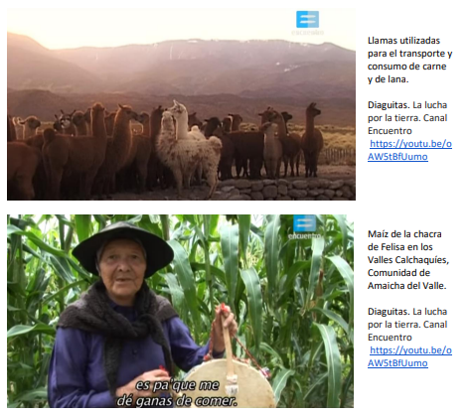

Anotamos en el cuaderno las ideas principales.

FECHA:
CLASE 8
CULTIVAR EN UN AMBIENTE MONTAÑOSO Y SECO

Les leeré la siguiente información:
Los pueblos diaguitas eran agricultores: cultivaban distintas variedades de maíz y de papa. También porotos, zapallos, quínoa, ajíes. Con el correr del tiempo llegaron a organizar sistemas de cultivo con tanta precisión e ingenio que lograron producir alimentos en cantidad para mantener a una población muy numerosa.

Cultivar en la zona de montaña donde vivían tiene dos dificultades muy importantes.

Una dificultad es que el espacio cultivar es escaso porque los terrenos tienen mucha pendiente. Por eso los diaguitas aplanaban la ladera de las montañas y construían terrazas o andenes de cultivo. Así resolvían el problema y lograban producir alimentos en abundancia.

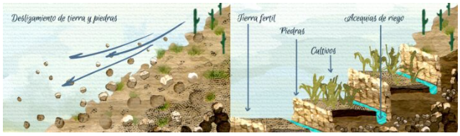
LADERA DE MONTAÑA (NATURAL)
LADERA CON ANDENES DE CULTIVO (CONSTRUIDO)

La construcción de andenes de cultivo: los diaguitas usaban piedras apiladas prolijamente para construir muros bajos en la ladera de los cerros y rellenaban el espacio con tierra fértil. De este modo, lograban obtener superficies planas y contener el deslizamiento de la tierra por la pendiente. Así multiplicaban la superficie para cultivar. ILUSTRACIÓN LEICIA

La otra dificultad es que en las tierras de los diaguitas llueve muy poco, es una zona árida. Solo entre los meses de diciembre y marzo puede haber nubes y algunos chaparrones. El agua de esas lluvias de verano escurre hacia los arroyos y los arroyos la llevan a los ríos. El resto del tiempo la tierra está seca, los arroyos se quedan sin agua, las plantas se ponen más amarillentas…

Entonces, para retener el agua del verano, los diaguitas construían reservorios con piedras. Luego la iban distribuyendo a lo largo del año: para consumir ellos, para dar de beber a sus animales y para regar los cultivos.

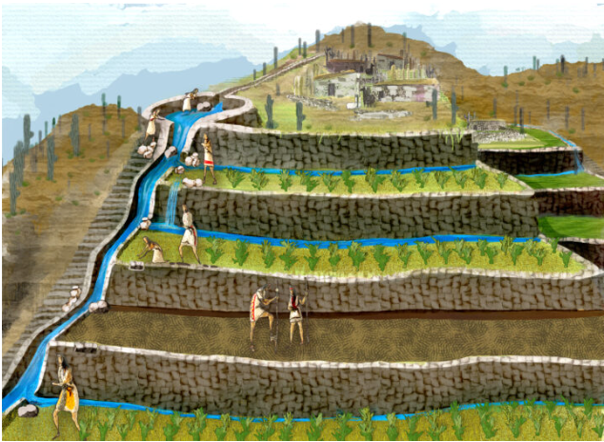

El sistema de riego fue una obra de ingeniería de los pueblos diaguitas y de muchos otros pueblos andinos. Construyeron reservorios en zonas altas de la montaña e hicieron canales que permitían que el agua corriera hacia los andenes de cultivo. Para distribuir el agua y no desperdiciarla, cuando los cultivos necesitaban riego, los aldeanos sacaban algunas piedras de los muros y dejaban que el agua de los canales pasara a las acequias y regara los andenes. Cuando el riego había sido ya suficiente, volvían a colocar las piedras en su lugar, tapaban la salida de agua y derivaban el riego hacia otros andenes.

ANOTAMOS LAS IDEAS PRINCIPALES Y DIBUJAMOS CÓMO CULTIVABAN Y EL SISTEMA DE RIEGO.

FECHA:
CLASE 9

AGRICULTORES DE MONTAÑA

Leemos información sobre los Diaguitas para informarnos sobre como realizaban sus cultivos y las dificultades que se encontraban a la hora de realizar dicha tarea. Se dialogará qué se les hubiera ocurrido a ellos para solucionar ese problema, por qué surge ese problema.

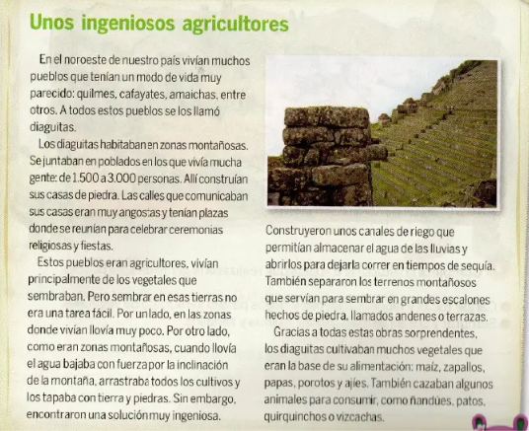
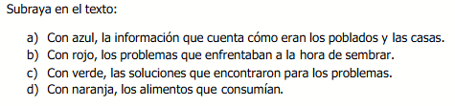

Finalmente haremos un puesta en común.

FECHA:
CLASE 10
Calendario

CULTIVAR MAÍZ El calendario agrícola realizado por Guamán Poma de Ayala nos permite conocer el sistema de cultivo de los pueblos andinos, como los diaguitas, así como sobre los trabajos que realizaban las y los agricultores para producir alimentos en la montaña.

- Vamos a observar y analizar los grabados para saber más acerca de cómo cultivaban los pueblos diaguitas.

- Se pegará en el pizarrón las imágenes de manera desordenada y sin los nombres.
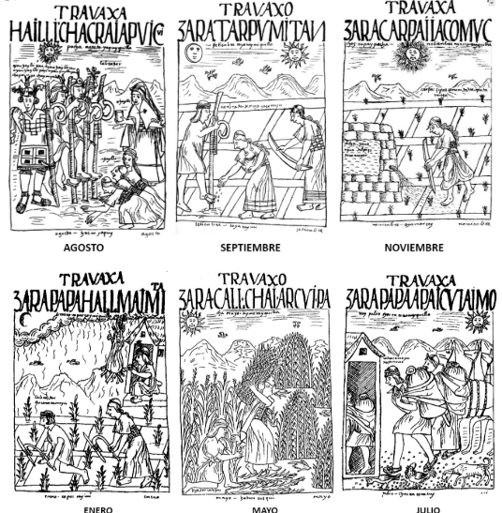

Les iré leyendo lo que se realiza en cada mes y ellos deberán identificar la imagen de a cuerdo a lo que interpretaron con lo que escucharon.

- AGOSTO: inicio del año agrícola con la ceremonia de la Pachamama.
- SEPTIEMBRE: siembra del maíz.
- NOVIEMBRE: riego de los cultivos, plantas de maíz en crecimiento.
- ENERO: cuidado de las plantas que están creciendo, desmalezamiento (labores culturales) al inicio de la estación húmeda (ver las nubes y la lluvia sobre los cerros en los meses de enero, febrero y marzo).
- MAYO: cosecha, se cortan las plantas en cuya parte superior se observan las mazorcas de maíz maduras. se arman parvas para el secado de los granos.
- JULIO: traslado de los granos a lomo de llama y acopio en depósito.
Actividad: Armaremos un afiche con el calendario del cultivo de maiz.

CULTIVAR PAPA

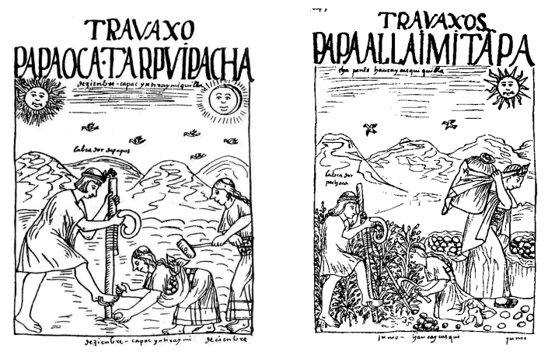
DICIEMBRE JUNIO

En este caso, se incluyen los dos grabados que representan la siembra de la papa en el mes de diciembre y la cosecha, que se realiza en junio.

Observaremos y anotaremos las diferencias con el cultivo del maíz: ya que en este se siembran tubérculos en lugar de semillas, aparece una nueva herramienta durante la siembra (con aspecto de pala), las plantas son distintas, durante la cosecha se desentierran las papas y se las embolsa (a diferencia del maíz, que requiere de secado).

Registraremos las diferencias en el cuaderno.

FECHA:
CLASE 11
CUIDAR LOS CULTIVOS

Una tarea agrícola muy importante es proteger los campos de cultivo de los animales, entre ellos, las aves. Hay que evitar que se coman las semillas y, a medida que van creciendo, los brotes de las plantas o los granos listos para la cosecha. Los grabados de Guamán Poma muestran aves sobrevolando los cultivos durante todo el año. También muestran cómo los campesinos las ahuyentan. ¿Cómo lo hacen?
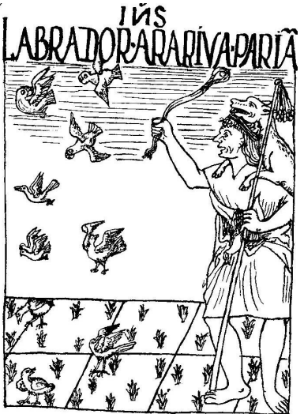

Algunas tareas de cuidado se realizaban por la noche, por ejemplo, ahuyentar a los animales nocturnos (como las zorrillas de noche, representadas en el mes de febrero en el calendario). Pero también había que vigilar durante la noche por otras razones. En el grabado Guamán Poma representó a las mazorcas de maíz maduras, listas para cosechar, y un peligro que acecha la producción que el campesino vigila junto al fuego. ¿Cuál es ese peligro?

No buscamos que las alumnas y los alumnos comprendan en profundidad las obras de riego sino que representen, a grandes rasgos, algunos aspectos de su funcionamiento para pensar cómo los pueblos diaguitas intervinieron sobre el ambiente para producir alimentos y lo hicieron con gran eficacia.

Su producción agrícola les permitía no sólo abastecer a una población numerosa sino obtener excedentes para garantizar la disponibilidad de alimentos a lo largo de todas las estaciones y para eventuales malas cosechas, así como para el intercambio de productos con otros pueblos. El intercambio incluía productos para usos cotidianos (madera o miel de los pueblos de la selva) o suntuario (pieles de jaguar o plumas de pájaros de colores de la selva o caracoles de los pueblos de la costa del Pacífico para la confección de atuendos para los jefes: vestimenta, tocados, collares).

FECHA:
CLASE 12
LOS JEFES DIAGUITAS

Los jefes o curacas se encargaban de organizar todas las tareas agrícolas. También dirigían la construcción de las aldeas (con su pucará y sus murallas) y el trabajo de los artesanos especializados. Entre los especialistas estaban los alfareros que trabajaban la cerámica para hacer recipientes (platos, vasijas, ollas, urnas); las tejedoras, que producían textiles para sus ropas o bolsas para trasladar sus cosas; los metalúrgicos, que fabricaban objetos de metal como discos, brazaletes, hachas o adornos. Otros artesanos se especializaban en el pulido de la piedra, por ejemplo, para la confección de adornos.
Además cada cacique estaba al mando de sus guerreros en las campañas militares y era el responsable de organizar los rituales y las fiestas religiosas.
El cacique podía ser hijo o sobrino del jefe anterior pero no alcanzaba con eso: para ser elegido, debía ser un muy buen guerrero y también tener capacidad para la negociación.
Los jefes se vestían con ropas especiales y usaban adornos y objetos solo reservados para ellos, como tocados de plumas de colores, brazaletes, tobilleras o discos de metal. Vivían con sus familias en lo más alto del cerro, la zona más protegida de la aldea.
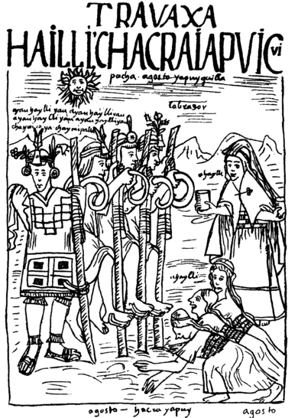

Actividad:

Este grabado de Guamán Poma representa la celebración de la Pachamama antes de empezar la siembra del maíz.
Esta celebración está presidida por el jefe de la aldea.
- ¿Cuál es el jefe?
- ¿Por qué? ¿Cómo se dieron cuenta?

FECHA:
CLASE 13

LOS PUEBLOS DIAGUITAS HOY
En Amaicha del Valle –provincia de Tucumán– viven los amaichas, una comunidad originaria diaguita-calchaquí.

Ubicamos en una fotocopia del mapa de la república Argentina, la provincia de Tucumán.

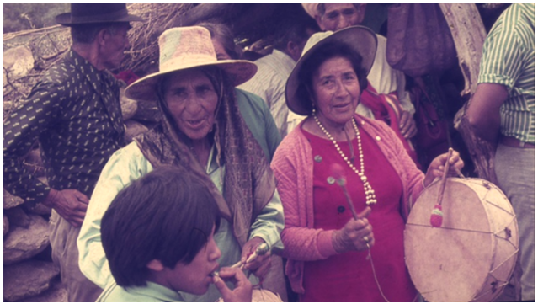

Se les leerá la siguiente info:
La comunidad vive en tierras que ocupan desde tiempos muy remotos en los Valles Calchaquíes. Tienen un gobierno indígena formado por un cacique elegido por los miembros de la comunidad y un Consejo de Ancianos. Para tomar decisiones importantes se reúnen en la Asamblea General.
Uno de los proyectos actuales de los amaichas es una bodega comunitaria en la que producen vinos orgánicos, sin químicos ni fertilizantes. Desde hace siete años, agricultores de unas sesenta familias se encargan de la producción de uvas y de la elaboración y venta de vinos. Es la primera bodega indígena de América Latina.

Se les mostrará las imágenes a medida que valla leyendo el texto:

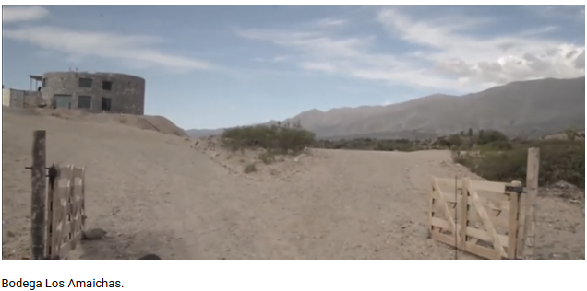
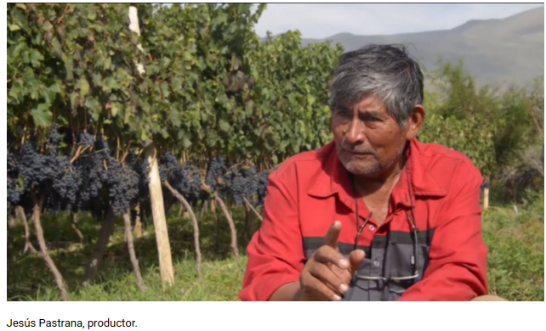

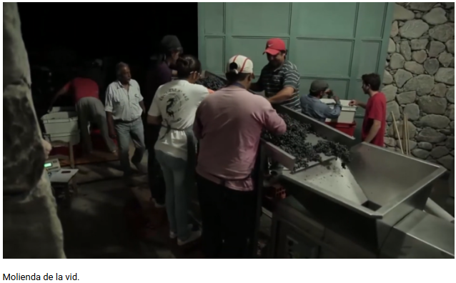
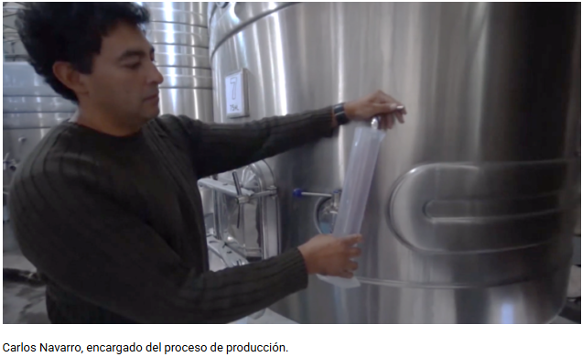
Los amaichas se dedican también al turismo rural. Brindan alojamiento y comida en las casas familiares y trabajan como guías nativos en diferentes lugares de la comunidad como el bosque petrificado, el desierto, el salar o la Ciudad Sagrada de los Quilmes (otro pueblo diaguita que vivió en los Valles Calchaquíes). Combinan la actividad turística con la producción de artesanías.
Para preservar su cultura, hace unos años organizaron la Casa de la Memoria Comunitaria de los Amaichas. Allí estudian su pasado y se ocupan de registrar y conservar sus saberes, sus experiencias, sus tradiciones y sus historias.
Los amaichas realizan ceremonias religiosas. La ceremonia de la Pachamama es la más importante, igual que para otras comunidades andinas. Cada año, el primer día del mes agosto, las comunidades agradecen todo lo recibido: tocan la mejor música, cantan y bailan, comen y beben los frutos de la tierra que más aprecian y hacen ofrendas para devolverle a la Pachamama lo que recibieron de ella. Además de agradecer, la comunidad pide permiso a la Madre Tierra para usar sus recursos durante el nuevo año agrícola que comienza con esta ceremonia.
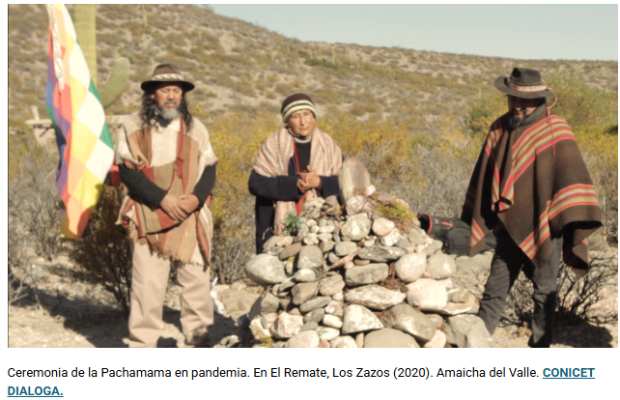

Se les mostrará el video para que observen la ceremonia.

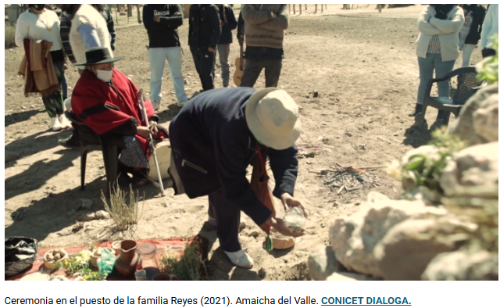
Se les mostrará el video para que observen la ceremonia.

FECHA:
CLASE 14

Haremos un repaso de todo lo visto en las clases anteriores.
Se les entregará una hoja a cada alumno y se les pedirá que realicen una escritura colectiva o en pequeños grupos sobre los pueblos diaguitas.

Se busca generar un espacio para que sean las chicas y los chicos quienes, como autoras y autores del escrito, decidan qué contar sobre los pueblos y lo estudiado.

